*L’histoire de Mme Bœuf*

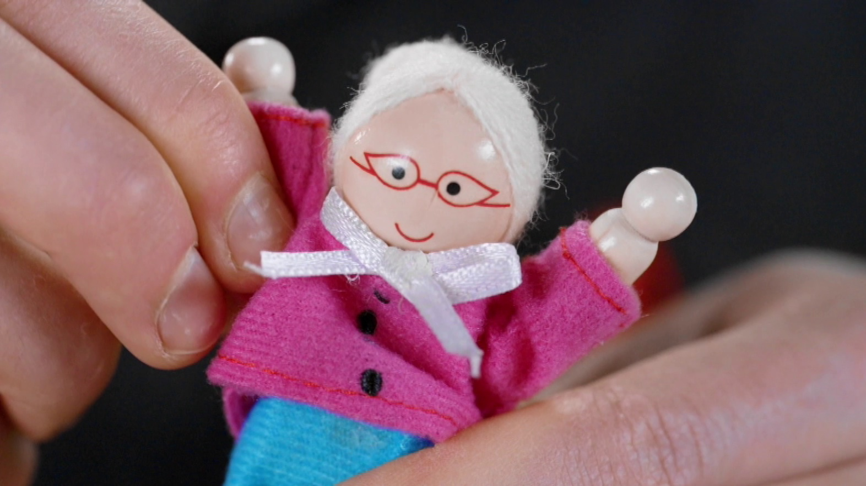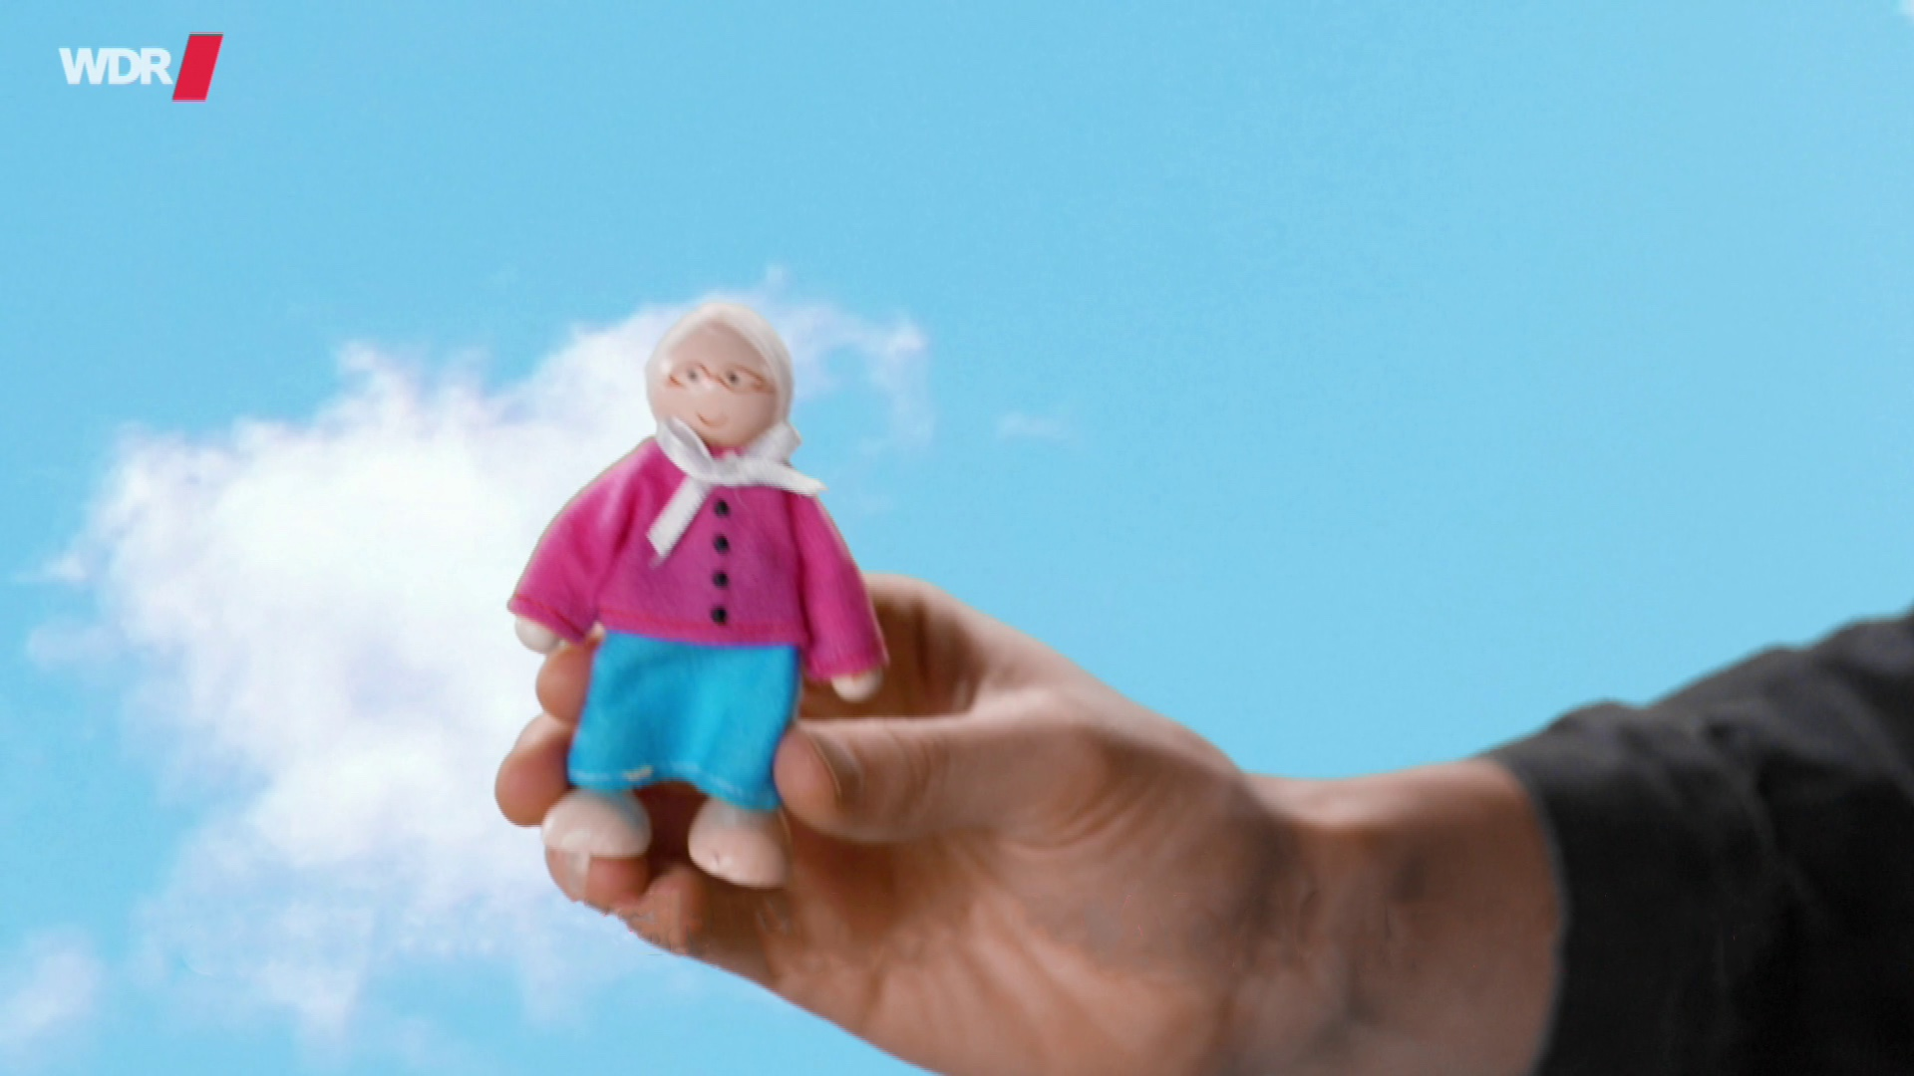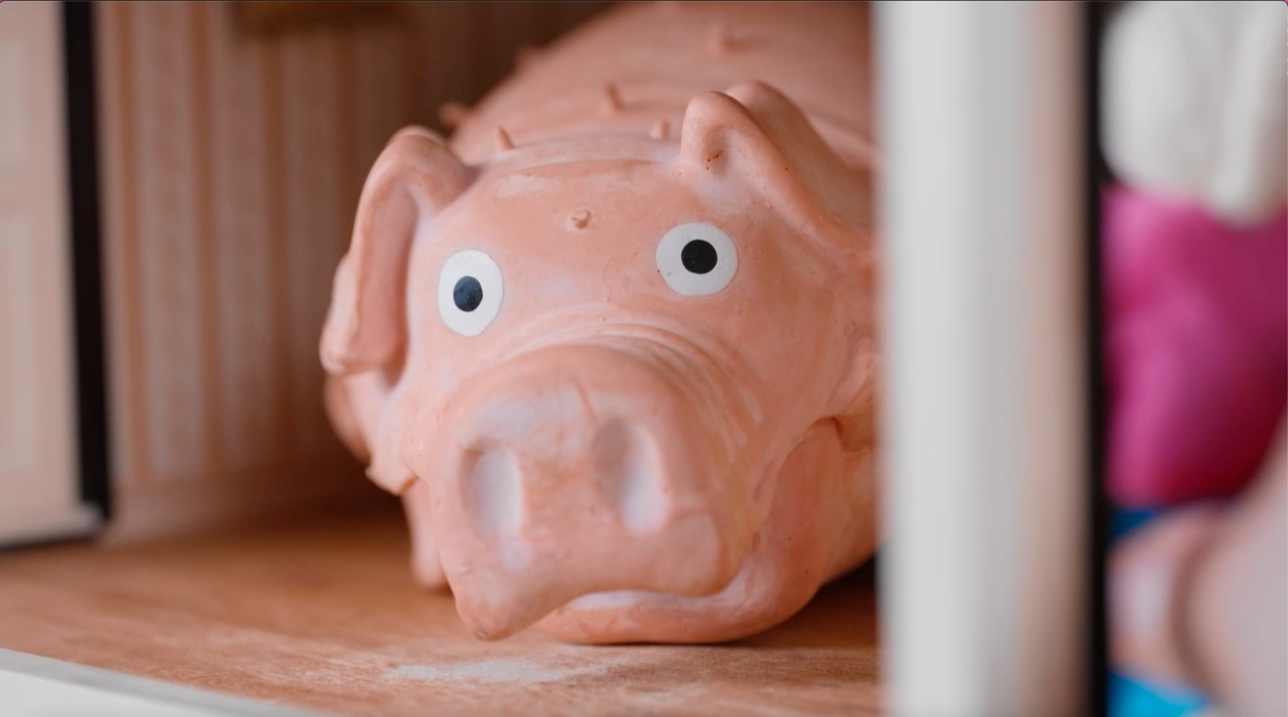Mets les verbes au passé composé.

Mme Bœuf est montée sur le toit.

Elle a dit : « Ahhhhh sauvez-moi !!! »

Le cochon a dit : « grgrgrgro ».

Madame est partie.

Elle est allée aux toilettes.

Elle est sortie par la fenêtre et dans le jardin de

la madame il y avait des hippopotames.

Voici la gentille Madame Bœuf.

Elle est née en 1939.

Elle est arrivée à la maison et

elle a rencontré un grand cochon.

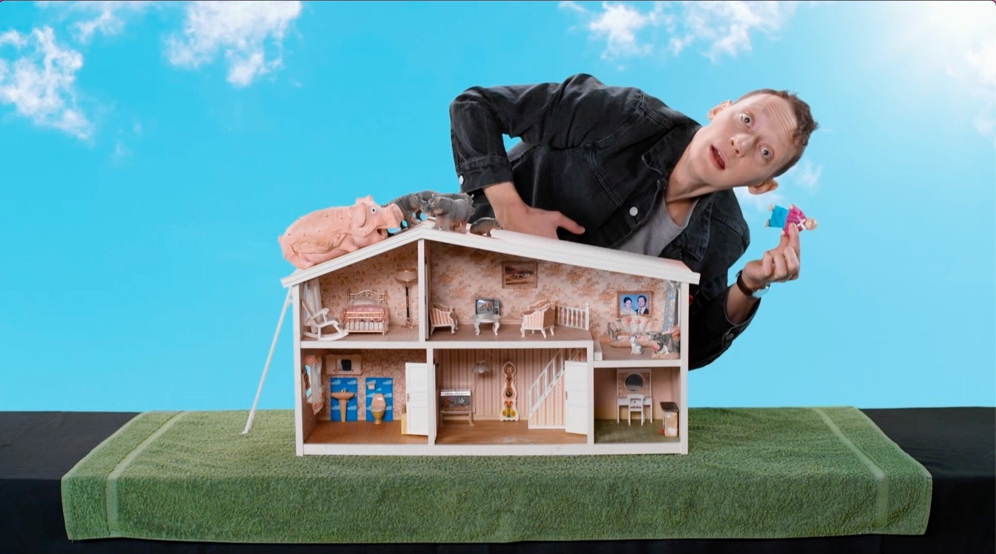

Les animaux sont aussi montés et Mme Bœuf

est tombée. Elle a dit : « Ahhwhhhwrrhuu ! »

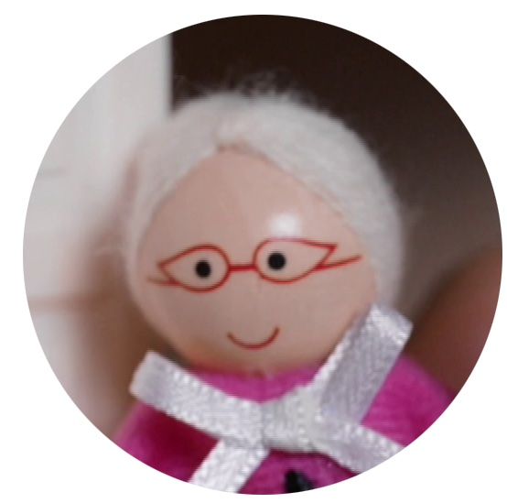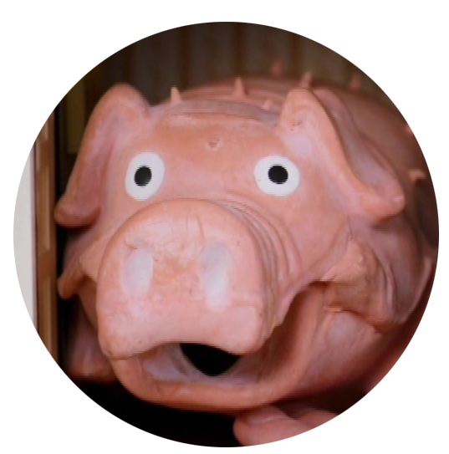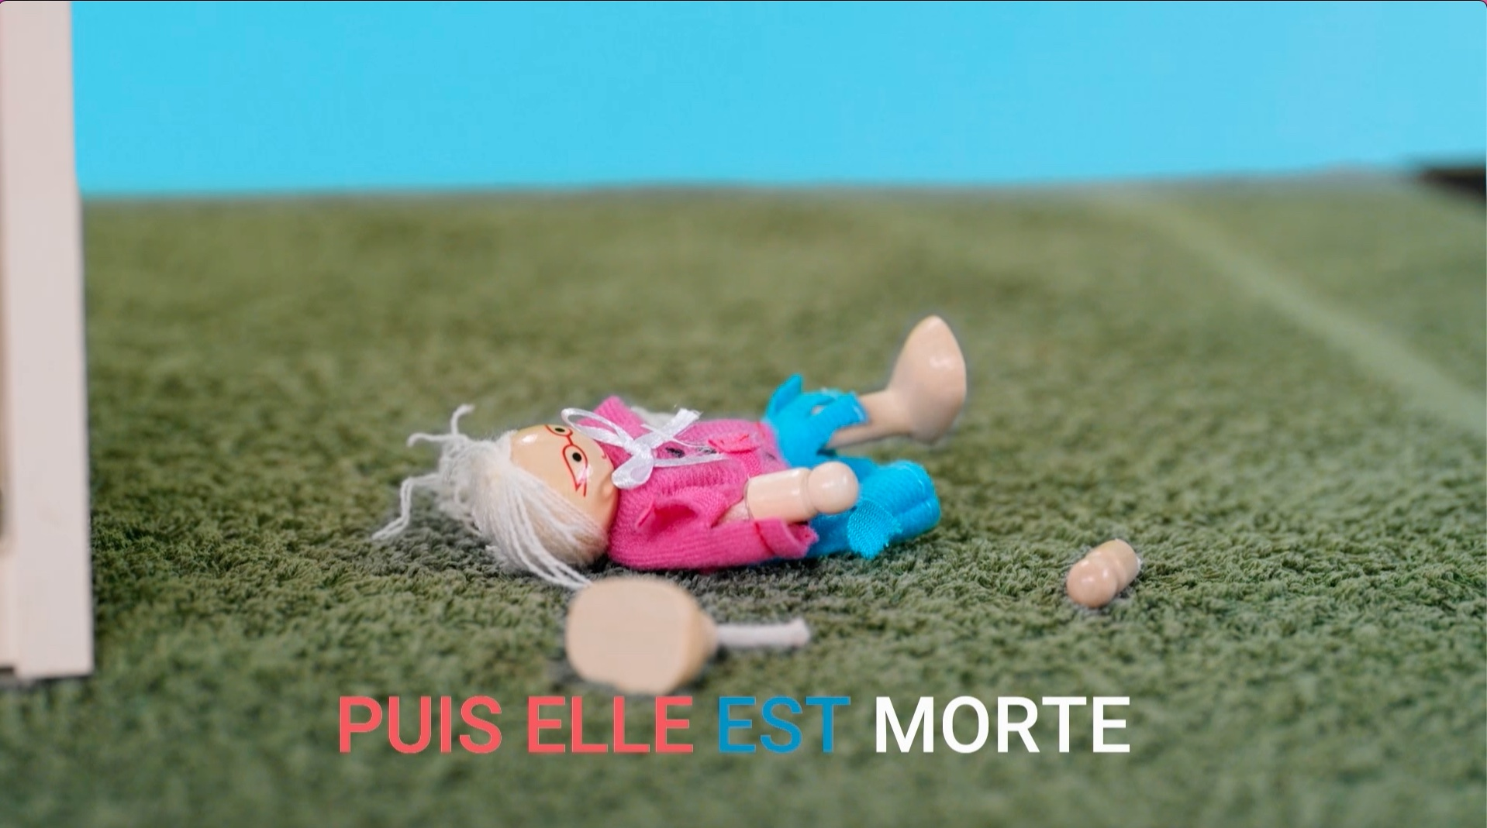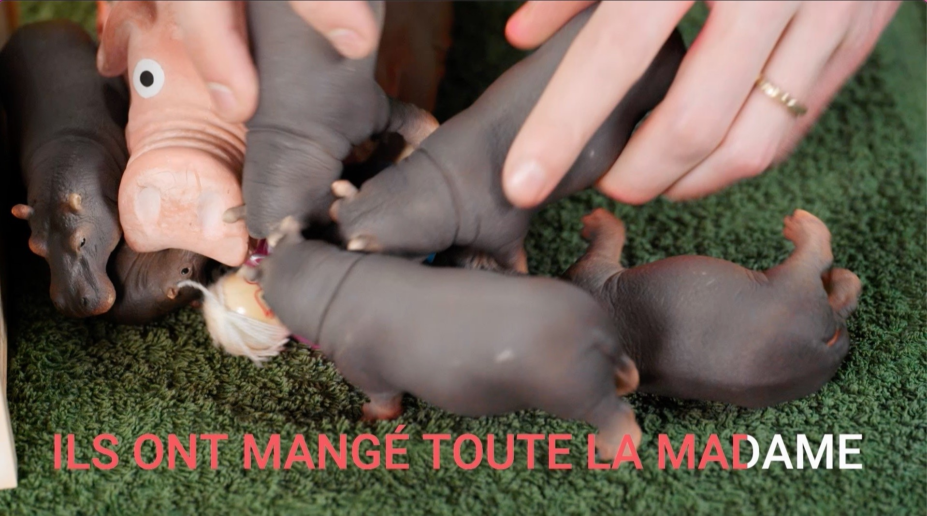

On est descendu,

on est entré par la porte et

tu es morte.

Je suis allée aux toilettes,

je suis sortie, je suis montée,

je suis tombée et

j’ai dit : « Arrrwwwuuu ! ».

Les animaux sont entrés par la porte.

La madame a dit : « Arrrkkkhhh »,

puis elle est morte.

Les animaux sont descendus et

ils ont mangé toute la madame.

« Nam, nam, nam », disait un hippopotame.

Je suis morte.

J’ai dit « grrrrr » et tu es partie.

Je suis née.

Je suis arrivée.